Klasse erstellen/ einrichten

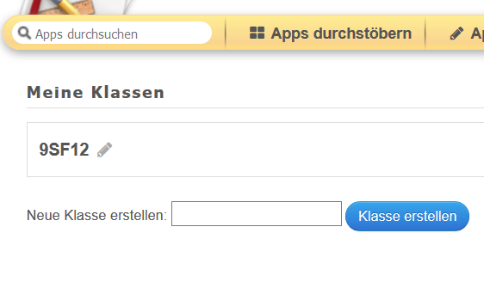
Klassenbezeichnung wählen

Schülerkonten erstellen

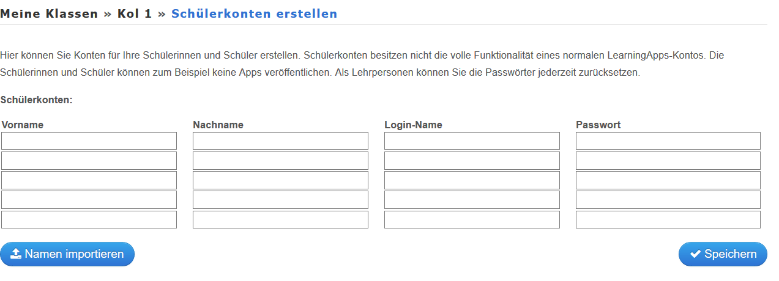
und speichern
10 Konten wurden erstellt.
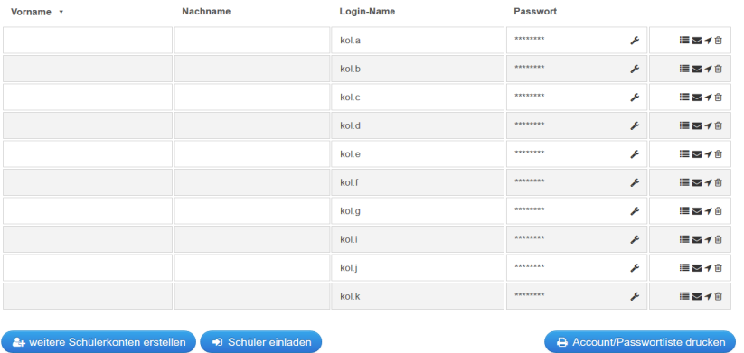

Eine Liste mit den Passwörtern kann jetzt gedruckt werden. Alle SuS erhalten einen Login-Namen und ein Passwort. (hier habe ich zur Vereinfachung die Login-Namen vereinheitlicht und das Passwort nur mit 123 gespeichert.) Passwörter könnt ihr selbst auswählen oder vom Programm generieren lassen.
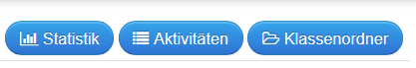
In den Klassenordner können jetzt bereits erstellte Apps eingestellt werden.
Das funktioniert über drag and drop oder copie and paste.

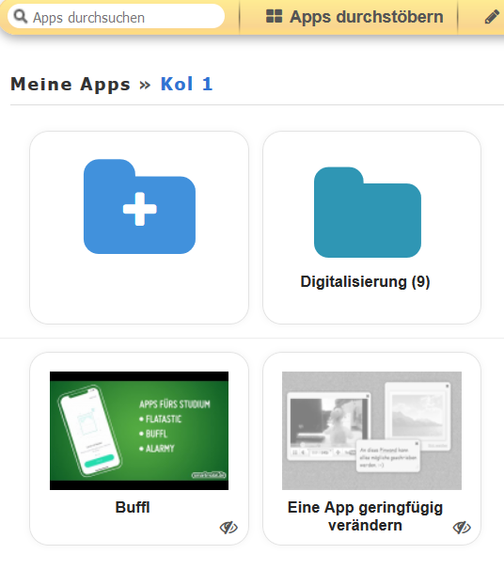

Zur Kontrolle: auf den Button Statistik klicken, dann kannst du sehen, wie erfolgreich die SuS die erstellten Apps bearbeitet haben.

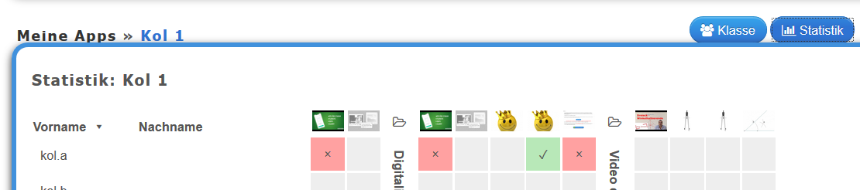

Um die Bearbeitungszeiten feststellen zu können, klicke auf Aktivitäten:

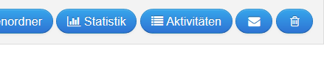
Hierfür benötigen alle SuS einen vollständigen Namen

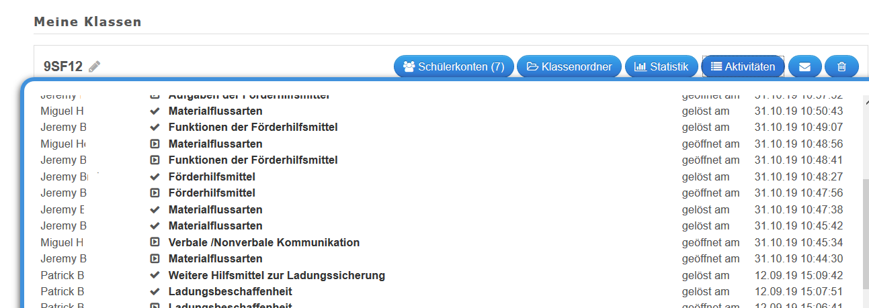

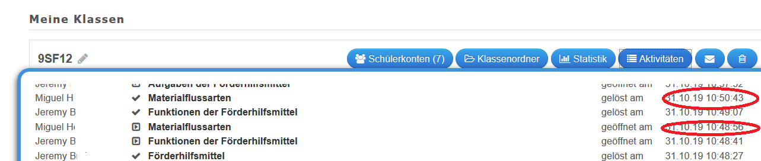

Die App Materialflussarten wurde von Miguel um 10:48 geöffnet und um 10:50 gelöst.

Damit die SuS mit den Apps in der Klasse arbeiten können, muss du sie einladen, das erfolgt mit dem Button „Schüler einladen“ unter der Klasse
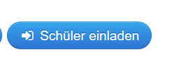
Das kann über den angezeigten Link
https://learningapps.org/join/xcugijj5
oder einem QR-Code erfolgen

